Informacja prasowa, Warszawa, 28.02.2023
Jak Polski Ład wpłynął na rozwój płatności bezgotówkowych?
Rozwiązania płatnicze, które rozwinęły się w 2022 roku.
Nowelizacja ustawy o PIT i CIT, która weszła w życie 1 stycznia 2022 roku, nałożyła na podatników posiadających kasę fiskalną obowiązek przyjmowania płatności bezgotówkowych. Wprowadzone zmiany legislacyjne znacznie przyspieszyły proces cyfryzacji transakcji. Według danych PayTel, liczba terminali w pierwszym kwartale 2022 roku wzrosła o 113% r/r.
„Miniony rok z pewnością był rekordowy, jeśli chodzi o zainteresowanie mikroprzedsiębiorców terminalami płatniczymi. Wprowadzone zmiany legislacyjne zmotywowały ich do sfinalizowania umów na urządzenia fizyczne i aplikacje LightPOS” – mówi Bartosz Berestecki, Prezes Zarządu PayTel.
Według wymienianych trendów w płatnościach bezgotówkowych na 2023 rok, spodziewany jest rozwój rozwiązań zapewniających transakcje natychmiastowe i ograniczających do minimum ruch po stronie konsumenta. Przyspieszoną transformację na zmaksymalizowanie płatności bezgotówkowych miało wprowadzenie przez ustawodawcę Polskiego Ładu, który wymógł na przedsiębiorcach, korzystających z kas fiskalnych, obowiązku przyjmowania płatności bezgotówkowych.
Ubiegłoroczne zmiany legislacyjne to jednak dopiero początek - wkrótce przedsiębiorcy będą musieli zapewnić synchronizację terminali płatniczych z kasą fiskalną. Ma to nastąpić od 1 stycznia 2025 roku.
„Przedsiębiorcy mają jeszcze trochę czasu na wprowadzenie zmian, ale firmy już powinny się przygotowywać do tej integracji. Wszelkie opóźnienia czy zaniedbania wynikające z niepoprawnego stosowania przepisów, będą bowiem skutkowały dotkliwymi karami finansowymi dla przedsiębiorców” – dodaje Bartosz Berestecki.
LightPOS - terminal w telefonie
Z usługi terminala w telefonie, dostarczanej przez PayTel, można skorzystać po zainstalowaniu na urządzeniu mobilnym, posiadającym system operacyjny Android, dedykowanej aplikacji umożliwiającej przyjmowanie transakcji bezgotówkowo poprzez płatności bezstykowe, przy użyciu systemu NFC, kartami płatniczymi bądź zegarkiem.
Rozwiązanie terminala w telefonie polecane jest w szczególności w:
- branży usługowej,
- branży kurierskiej,
- małych punktach mobilnych,
- sektorze usług drobnych freelancerów.
Utrzymanie takiego terminala nie jest obciążone żadnymi ukrytymi kosztami. Uczestnicząc w Programie Polska Bezgotówkowa użytkownik, po spełnieniu określonych warunków, może korzystać z aplikacji całkowicie za darmo przez 12 miesięcy lub do osiągnięcia obrotu 100 tys. zł.
„Abonament za korzystanie z aplikacji jest stały, a wszelkie opłaty transparentne. To koszty niezbędne do zapewnienia należytego bezpieczeństwa dokonywanych transakcji i stałych prac administracyjnych nad aplikacją. W celu otrzymania pełnej oferty zapraszamy do kontaktu z nami. Nasi konsultanci odpowiedzą na wszelkie pytania” – tłumaczy Natalia Krajewska, Deputy Manager w PayTel.

Jak zamienić swój smartfon lub tablet w terminal?
Po dokonaniu krótkich formalności, polegających na wypełnieniu formularza online, umowa automatycznie zostaje podpisana. Po pozytywnej weryfikacji przez operatora płatności, należy pobrać aplikację, a następnie aktywować konto. Natychmiast można zacząć korzystać z wygodnych płatności elektronicznych, w każdym miejscu i o każdej porze.
Płatności przyjmowane za pomocą aplikacji zainstalowanej w telefonie działają analogicznie, jak przy użyciu tradycyjnego terminala. Należy uruchomić aplikację, wpisać kwotę sprzedaży, a następnie poprosić klienta o przyłożenie urządzenia płatniczego z wbudowaną anteną NFC (karty, zegarka, smartfonu) w celu dokonania płatności. Potwierdzeniem zrealizowanej transakcji jest elektroniczny rachunek, który można wysłać klientowi e-mailem lub smsem, a w niedługiej przyszłości aplikacja będzie mogła również wyświetlić QR kod. Po jego zeskanowaniu potwierdzenie płatności zostanie automatycznie wyświetlone na urządzeniu płatnika.
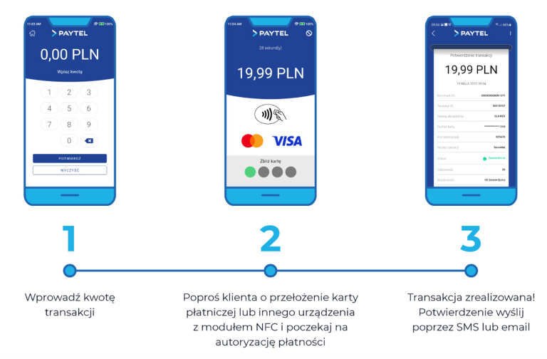
Dlaczego LightPOS?
Korzystanie z terminala w telefonie może przynieść przedsiębiorcom wiele korzyści. Przede wszystkim zastępuje on tradycyjny terminal, więc nie trzeba posiadać dodatkowego urządzenia w firmie lub inwestować w zakup kolejnych w przypadku rozwijania punktów sprzedaży. Ponadto terminal w telefonie pozwala przyjmować płatności o każdej porze i w każdym miejscu, również poza siedzibą firmy. Można zatem zabrać go ze sobą - wszędzie tam, gdzie akurat prowadzona jest działalność - jak np. eventy czy festiwale. Urządzenie sprawdza się szczególnie w branżach, które wymagają dojazdu do klienta, nie mają stałego biura lub dostarczają towar.
LightPOS posiada najwyższe standardy zabezpieczeń aplikacji oraz certyfikaty Organizacji Płatniczych VISA i Mastercard, które potwierdzą dojrzałość PayTel w obszarze Cybersecurity, kompetencje oraz wysoki poziom bezpieczeństwa w obszarze danych kartowych. Rozwiązanie to jest zgodne z Visa Sensory Branding i Mastercard Sonic, co daje kupującym, jak i przedsiębiorcom, poczucie pewności i bezpieczeństwa podczas dokonywania płatności zbliżeniowych.
O PayTel:
Jako wiodący na polskim rynku dostawca usług płatniczych, działa w omnichannel, dostosowując swoją ofertę do aktualnych potrzeb biznesu. Specjalizacją marki są płatności bezgotówkowe, dokonywane za pomocą kart płatniczych i płatności mobilnych oraz zarządzanie siecią terminali POS. PayTel wraz z grupą SIBS (której jest częścią) i Partnerami biznesowymi oferuje rozwiązania również w zakresie płatności elektronicznych i online, w tym te dokonywane z pomocą bramki e-commerce i płatności QR. Łącząc ze sobą innowacyjne rozwiązania i najwyższą jakość oferowanych usług, PayTel zapewnia swoim Klientom stabilną i bezpieczną współpracę. PayTel jest częścią grupy kapitałowej SIBS, jednego z największych procesorów płatniczych w Europie.
Kontakt:
Anna Gajewska, Senior PR Consultant, PR Calling
anna.gajewska@prcalling.pl; +48 669 97 86 86

